Описание оформления кабинета
педагога-психолога МБДОУ №6
«КОЛОСОК» п. Гигант

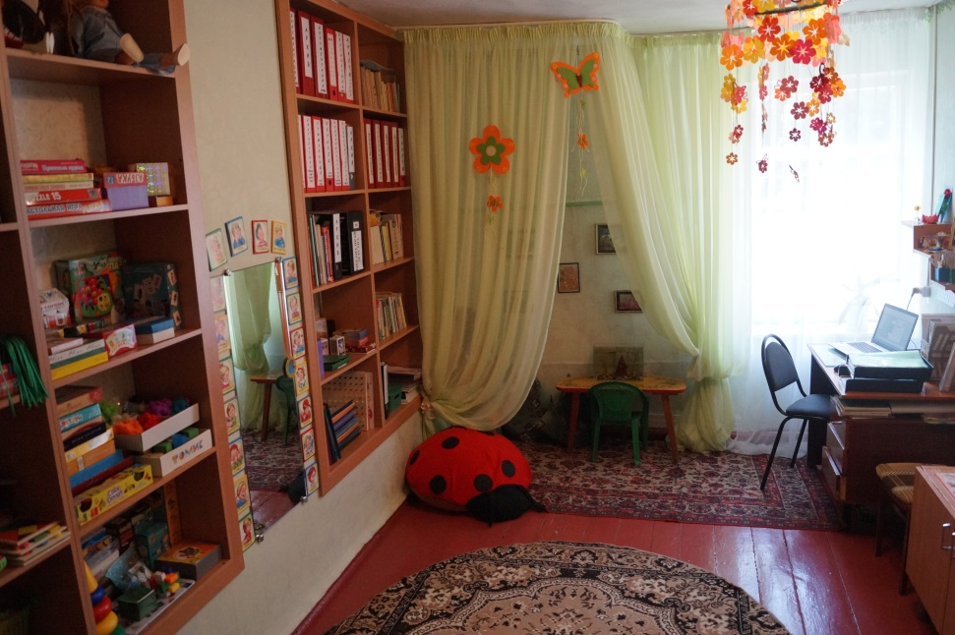

Педагог-психолог: Ковалькова Анна Григорьевна

В соответствии с требованиями ФГОС ДО к условиям реализации основной образовательной программы дошкольного образования, требованиями к её психолого-педагогическим условиям реализации, а так же требованиями к развивающей предметно-пространственной среде в МБДОУ № 6 «Колосок» оборудован и функционирует кабинет педагога-психолога.
Условия деятельности, организация места работы педагога-психолога имеют немаловажное значение в повышении эффективности психологической службы образовательного учреждения.
Детский сад состоит из двух зданий. Кабинет педагога-психолога функционирует с 2003 г, расположен в филиале детского сада, в стороне от помещений хозяйственного обслуживания, медицинских блоков, а также музыкального зала, согласно требованиям расположения кабинета психолога.
Это небольшая по размерам комната, пропорциональная и хорошо освещенная (естественное и искусственное освещение): кабинет общей площадью 13,6 кв.м. имеет одно окно размером 2 м², с белой гардиной и салатного цвета ламбрекеном, имеет хорошее естественное освещение, дополнительно потолочный светильник на две лампы электрического света, что соответствует СанПин 2.4.1.2660-10, утвержденных постановлением Главы государственного врача РФ от «22» июля 2010г. № 91. Дверь деревянная, пол покрыт ковром бежево-коричневого цвета, стены оклеены обоями. Цветовое покрытие и общий фон кабинета не яркие и не подавляющие цвета, стены постельного салатного оттенка. Подобранная цветовая гамма дает возможность для творческой деятельности, т.е. повышает эффективность работы, помогает создать обстановку психологического комфорта, доверительного общения, не вызывающих дополнительного возбуждения и раздражения, с воспитанниками, их родителями и сотрудниками МБДОУ. Мебель в кабинете с округленными формами.
В кабинете много зеленых комнатных растений, аквариум.
Кабинет оформлен согласно рекомендациям оформления кабинетов.
Основными целями деятельности педагога-психолога являются: Содействие созданию психолого-педагогических условий, способствующих освоению основной образовательной программы, с учетом специфики возрастного и индивидуального психофизического развития воспитанников.
Задачи:
Ранняя диагностика с целью предупреждения возникновения проблем и нарушений в развитии ребенка дошкольника.
Осуществлять работу по охране и укреплению психологического здоровья детей через активизацию коррекционно-развивающей работы, учитывая возрастные и индивидуальные особенности каждого ребенка.
Формирование профессионального взаимодействия педагогов с детьми, которое основывается на индивидуальном подходе, учете зоны ближайшего развития ребенка, повышение уровня психологической культуры всех участников воспитательно-образовательного процесса МБДОУ.
Мониторинг возможностей и способностей воспитанников МБДОУ, выявление и поддержка одаренных детей.
Обеспечение преемственности дошкольного и школьного образования.
Основные направления работы педагога-психолога:
- психодиагностическое
- коррекционно-развивающее
- консультативное
- просветительское
- психопрофилактическое
В кабинете педагога-психолога в соответствии с графиком и планом занятий (непосредственно образовательной деятельности) на неделю, проводятся различные формы работы по направлениям:
- индивидуальная работа с воспитанниками;
- групповые занятия (коррекционные, развивающие) с детьми;
- консультативная работа с родителями, а так же сотрудниками ДОУ;
- организационно-методическая работа;
- просветительская работа для сотрудников ДОУ и родителей.
Ведется документация по функционалу педагога – психолога.
Специальная документация
Рабочая программа педагога-психолога МБДОУ №6 «Колосок».
Рабочая программа педагога-психолога «Психологическое сопровождение процесса адаптации детей дошкольного возраста к условиям ДОУ»
Адаптированная коррекционно-развивающая программа для работы с детьми дошкольного возраста 4-7 лет с ОВЗ.
Рабочая программа для детей с ЗПР педагога-психолога МБДОУ №6 «Колосок»
Индивидуальные программы психолого-педагогического сопровождения;
Индивидуальные образовательные маршруты;
Протоколы диагностических обследований, коррекционных занятий, бесед, интервью и т.д.;
Организационно - методическая документация:
График работы педагога – психолога в дошкольном учреждении;
Циклограмма (недельная);
Годовой план работы педагога – психолога;
Разрешения родителей на диагностическую и коррекционно-развивающую работу;
Журнал учета групповой формы работы;
Журнал учета групповой коррекционно-развивающей работы;
Журнал учета индивидуальной формы работы;
Журнал учета экспертной и организационно-методической работы;
Календарно-тематическое планирование коррекционно-развивающей работы; Аналитический отчет педагога – психолога о проделанной работе;
Заключения и рекомендации по результатам обследования.
Кабинет педагога-психолога включает в себя несколько зон, имеющих специфическое назначение. Кабинет занимает небольшое помещение, поэтому все зоны оборудованы так, что могут выполнять несколько функций.
1. Зона консультирования.
2. Зона для индивидуальных и групповых занятий.
3. Рабочее место психолога
4. Зона релаксации и снятия психоэмоционального напряжения
1. Зона консультирования: оснащена двумя мягкими стульями, живые цветы способствуют эстетическому виду, улучшая доверительность обстановки. Имеется стимульный материал к диагностико-коррекционным методикам и тестам; анкетные бланки, бланки опросников. Печатный материал. Распечатки с играми и упражнениями для занятий с детьми в домашних условиях. Литература по проблемам возрастного развития детей, особенностей их поведения, личностно-эмоционального развития дошкольников, вопросам школьной готовности, адаптации к социальным условиям и т.д.
2. Зона для индивидуальных и групповых занятий. Мебель и оборудование: детский стол для групповой работы, детские стульчики; мягкий ковер, подушки неправильной формы, магнитофон. Компакт-диски с записями классических произведений, флеш-карта с записями разнохарактерных музыкальных произведений.
Стимульный материал к диагностико-коррекционным методикам и тестам соответствует возрасту детей.
Технический материал: цветная бумага, ножницы, простые и цветные карандаши, фломастеры, ластики, картон, клей, кисточки, пластилин, акварельные краски, альбомы для рисования, различные виды песка и наборы для песочницы.
Дидактические пособия и игры для коррекционных и развивающих занятий; предметные картинки; музыкальные инструменты; разрезные картинки; набор сюжетных картин для развития речи.
3. Рабочее место психолога: письменный стол, стул. Нормативная документация. Специальная документация. Организационно-методическая документация. Литература и периодические печатные издания по повышению научно-теоретического уровня и профессиональной компетентности. Оформлены картотеки для различных видов деятельности.
4. Зона релаксации: оформлена как уголок уединения, закрыта балдахином салатного цвета, имеет мягкое ковровое покрытие на полу, напольные надувные игрушки, мягкие подушки различной формы, различные музыкальные произведения для релаксации, музыкальную картину со звуками природы, глиттер светильник, аквариум.
Образовательное пространство кабинета педагога-психолога ДОУ предоставляет необходимые и достаточные возможности для движения, предметной и игровой деятельности дошкольников, а также оснащено разнообразными материалами, картотеками игр, игрушками и другим необходимым оборудованием, обеспечивающим свободный выбор детей и их успешное развитие. Безопасность предметно-пространственной среды в кабинете предполагает соответствие всех ее элементов по обеспечению надежности и безопасности их использования.
В соответствии с требованиями к материально-техническим условиям реализации основной образовательной программы дошкольного образования, кабинет оборудован согласно правилам пожарной безопасности, в соответствии с санитарно-эпидемиологическими правилами и нормативами, содержит необходимое материально-техническое обеспечение (учебно-методический комплект, оборудование, игровые материалы в соответствии с возрастом и индивидуальными особенностями развития дошкольников разных возрастов).
Созданная предметно-развивающая среда в кабинете педагога-психолога, позволяет обеспечить максимальный психологический комфорт для каждого ребенка, создать возможности для развития познавательных процессов, речи и эмоционально-волевой сферы.
Для психолого-педагогического просвещения педагогов и родителей, в кабинете педагога-психолога имеются: методическая, учебная и справочная литература, периодические печатные издания по повышению научно-теоретического уровня и профессиональных навыков; имеется набор метафорических ассоциативных карт, коуч. вопросы; оформлены картотеки развивающих и пальчиковых игр, физминуток и психогимнастики; информационные материалы «Консультации для родителей», «Консультации для педагогов»; компьютерная версия консультаций «Что смотрят наши дети», «Сказка о психологии», видео релаксаций, стенд «Психолог советует» на котором выставляется информация, интересующая родителей.
Предметно-пространственная среда обеспечивает реализацию различных коррекционных и развивающих программ с учетом возрастных особенностей детей. Является доступной и безопасной.
Внешнее содержание кабинета способствует эмоциональному развитию детей и дает возможность их самовыражению. После занятий дети нуждаются в релаксационном воздействии. Звуки природы, журчание ручья способствуют снятию психоэмоционального напряжения, мышечных зажимов. Дети, посидев на надувной «божьей коровке» обучаются приёмам саморасслабления, у них снимается психомышечное напряжение, улучшается координация и общее состояние, достигается состояние релаксации и душевного равновесия.
Эти условия способствуют освоению педагогами и родителями приёмов саморегуляции и формированию толерантного отношения к своим детям и воспитанникам.

